CSE 331

Final Project

Report

Single Cycle Datapath

AHMET ÖZYILMAZ

111044014

# GİRİŞ

Bu dönemki BİL 331 dersinin final projesi. İnputs / outputs aşağıda gösterildiği şekildedir.

Aşağıdaki şekil projenin ana kısmının şeklidir. Gözüken input ile istenilen outputlar gözükmektedir.

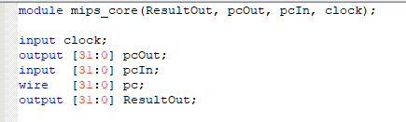

“mips_core.v”

## 

instructionların bulunduğu dosyadan instructionları çekip gerekli parçalara ayırmaktadır.

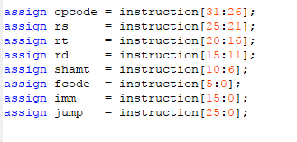

Ayrıca control unit clock ile birlikte instruction gelmesi ile birlikte gerekli control unit sinyallerini üretmektedir. Aşağıdaki resim.

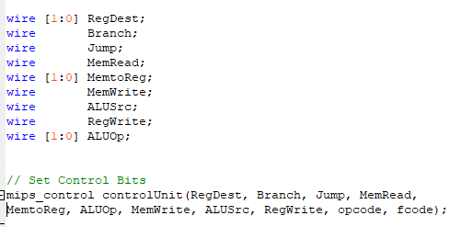

Şekil 1 Control unit sinyalleri

# MODÜLLER

Single Cycle Datapath in kısımları.

* controlUnit
* registerUnit
* signExtender unit
* ALUCtr unit
* ALU unit
* Branch
* PC(program counter )
* Muxes(32 bit - 1 input)
* Muxes(32 bit - 3 input)
* Muxes(5bit - 3 input)
* Jump Unit

Datapath in ana kısımları bu şekilde.

# Control Unit

# 

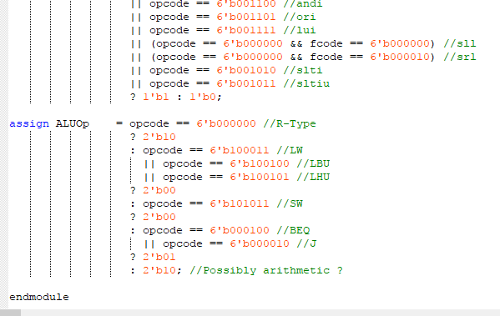

Yorumlarda yazıldığı gibi R-I-J type instructionlara göre operand kodları göre ve function fielde göre sinyaller üretildi.

# Register Unit

Register ünitesi üretilen kontrol sinyallerine göre ve clk sinyaline göre “registers.mem” dosyasında bulunan register değerlerinden istenilen memory birimin değerini döndürmektedir.

Clk sinyali her “positiveedge” olduğunda dosyadan okuma gerçekleşiyor.

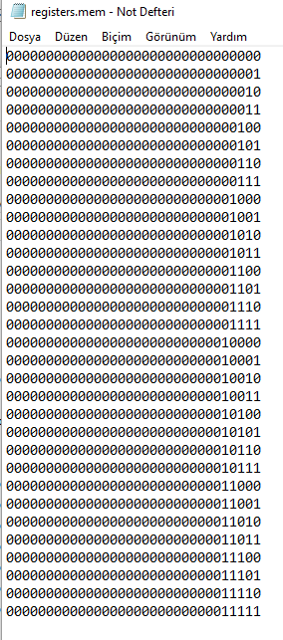

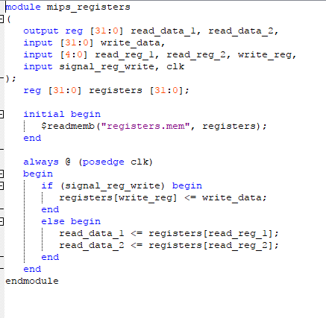

# Sign Extend Unit

I type instructionlarda 16 bitin – 32 bit çevrilmesi için kullanılmaktadır.

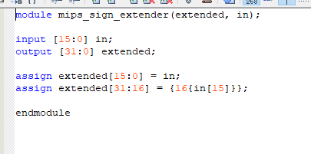

Girdisi 16 bit – çıktısı 32 bittir.

# ALU – Control

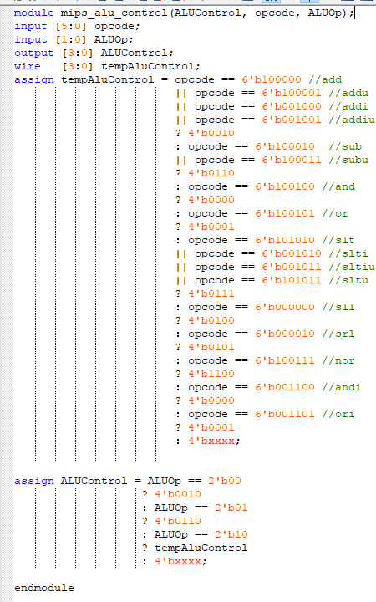

# ALU

ALU control modülünün üretmiş olduğu output sinyallerine göre gerekli işlemleri yapıp 32 bit sonuç döndürmektedir. Ayrıca branch instructionu geldiğinde

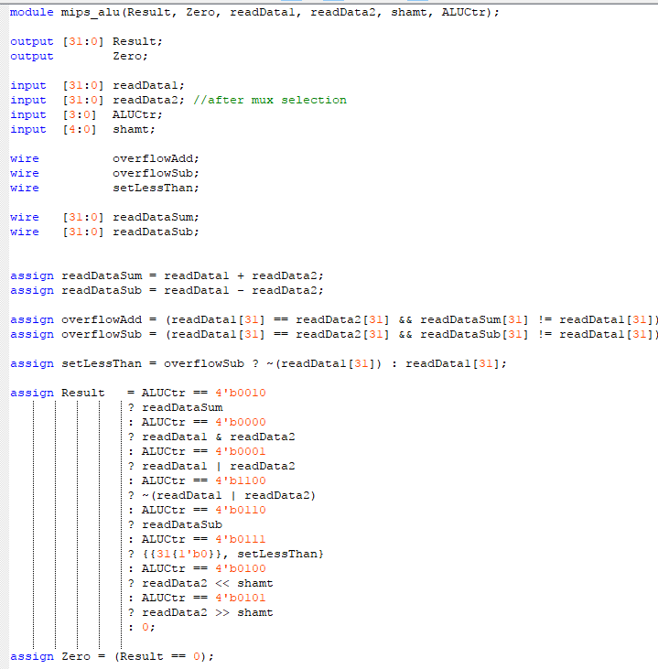

# Instruction memory

İnstuctionları memory dosyasından okuyup program counter a göre gerekli instructionu döndürüyor.

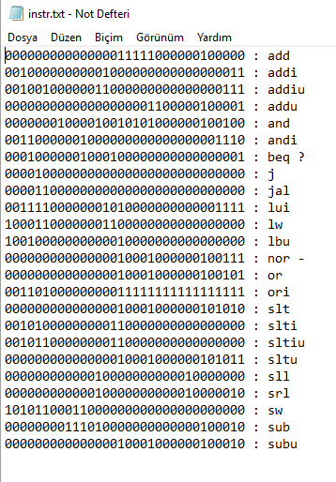

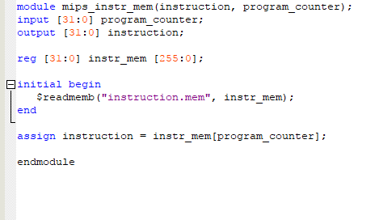

# Data Memory

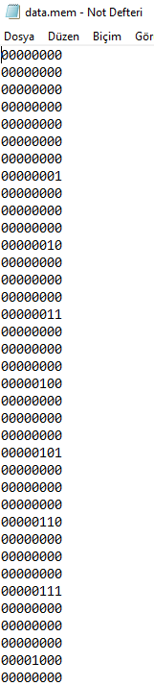

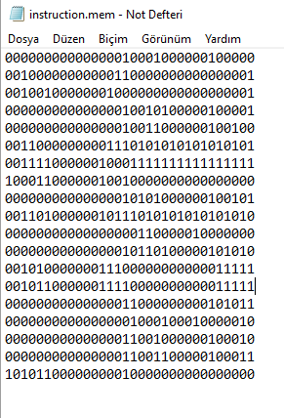

Data memoryde lw – sw gibi memory instructionlarını okuma ve yazma işlemlerinde kullanılmaktadır. “data.mem” dosyasından işlemler yapılmaktadır.

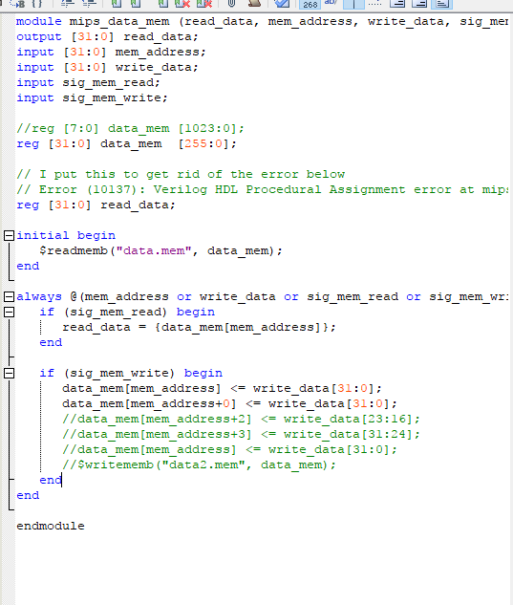

Programın Testbenh çıktıları 